S-O du 14/11/14 (Landes)

Les risques liés à l’amiante ont-ils bien été pris en compte lors de la démolition de l’ex-Clinique des Landes, à Mont-de-Marsan ?
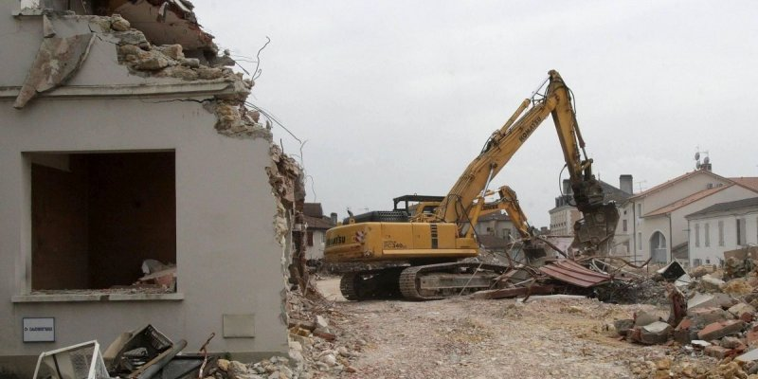
Lors des travaux de démolition de l'ancienne clinique des Landes à Mont-de-Marsan. © Photo
Archives Pascal Bats / "Sud Ouest"
L 'appât du gain pour l'entrepreneur l'a-t-il emporté sur la protection de ses salariés aux risques d'exposition à l'amiante ? Le substitut du procureur de Dax, Benoît Fontaine, en est convaincu : « Dans ce dossier, deux logiques s'affrontent, une logique économique, de réalisation rapide d'un chantier, et une logique de santé publique, sachant que l'amiante est la première cause de décès au travail, hors accidents du travail. »
Jeudi, Denis Lapeyre, 46 ans, gérant de la société Lapeyre Jean et fils, enregistrée à Josse, a comparu devant le tribunal correctionnel de Dax pour défaut d'évaluation du danger et exposition de quatre de ses employés aux risques liés à l'amiante, lors de la démolition de l'ex-clinique des Landes, à Mont-de-Marsan, entre janvier et juin 2013. C'est la Direccte (Direction régionale des entreprises, de la concurrence, de la consommation, du travail et de l'emploi), qui a dénoncé ces faits.
On joue avec la santé des salariés pour une affaire de gros sous
Le 20 février 2013, un contrôle d'inspection diligenté par l'administration sur le chantier pointait l'absence d'équipement des salariés (combinaisons étanches, masques) et de sas d'habillage et de déshabillage. Sur place, le chef d'équipe expliquait alors que les opérations en cours consistaient à du curage (démolition de portes, cloisons, placards, etc), pas encore à du désamiantage.
On touche ici au nœud de cette affaire complexe. Car le curage venait justement de mettre au jour, accidentellement, des conduits de ciments amiantés. Si les travaux ont immédiatement été stoppés par Lapeyre, il était déjà trop tard aux yeux du parquet et des parties civiles, Union départementale CGT et CFDT, ainsi que la Direccte.

Manque de « vigilance »
Il est concrètement reproché au gérant de la société de s'être contenté du diagnostic avant vente effectué par le propriétaire et donneur d'ordre (la Clinique des Landes, NDLR) via l'entreprise Allodiagnostic. Or, celui-ci avait été réalisé sans sondages destructifs, permettant de vérifier la présence ou non de fibres d'amiante. À la barre, le prévenu a admis que l'ancienneté de l'établissement médical pouvait laisser supposer cette présence et reconnu un manque de « vigilance ».
« S'il y a eu une légèreté blâmable du donneur d'ordre, il y a une culpabilité réelle de l'employeur. Ce n'était pas sa mission de faire ce diagnostic, mais il devait le solliciter, ce qu'il a fait, mais après l'intervention de la Direccte. On joue avec la santé des salariés pour une affaire de gros sous (1) », a dénoncé Benoît Fontaine, requérant une amende de 3 000 euros dont 1 500 avec sursis, et publication de la décision.
Sans nier « l'imprudence » de son client, Me Anne-Lorraine Rodolphe a appelé le tribunal à la « clémence », la confiance de Denis Lapeyre ayant selon elle été « abusée » par ce « premier rapport non conforme ». La société aurait par ailleurs pris des mesures pour « remédier » à cet écueil, faisant désormais « faire elle-même ses diagnostics d'amiante ».
Le délibéré sera rendu le 11 décembre.
(1) La démolition de la Clinique des Landes a été payée 194 000 euros HT.

